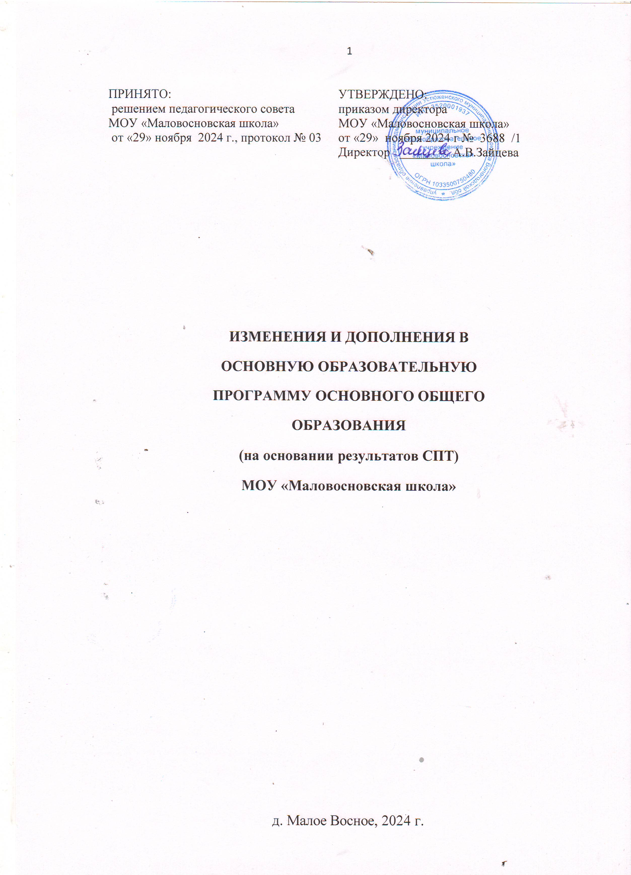

1. Изменения вносятся в раздел II Содержательный в п. 2.3. Рабочая программа воспитания модуль 8 «Профилактика и безопасность» дополнить следующим содержанием :

|  |  |  |  |
| --- | --- | --- | --- |
| **Модуль 8. «Профилактика, безопасность».** | | | |
| **Профилактическая работа по предупреждению «Стремления к риску (СР)»**  **-**классный час «Хочу – нельзя»  - групповой тренинг «На что потратить жизнь»  - классный час «Если мы в порядке, то в порядке весь мир» | 7 класс  8 класс  9 класс | Декабрь  Май  Март | Классный руководитель  педагог-психолог  классный руководитель |